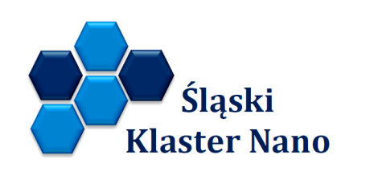
Śląski Klaster Nanotechnologiczny
„Śląski Klaster NANO”
ul. Kopernika 14
40-064 Katowice

…………………………….  (miejscowość, data) | Załącznik do Umowy o utworzeniu konsorcjum  Śląskiego Klastra Nanotechnologicznego  „Śląski Klaster NANO”

Deklaracja przystąpienia do
Śląskiego Klastra Nanotechnologicznego

Ja, niżej podpisany, w imieniu firmy / instytucji ¹ ………………………………………………………………… wpisanej do ewidencji działalności gospodarczej / KRS pod numerem: …………………………. deklaruję przystąpienie w charakterze Członka Klastra do konsorcjum Śląskiego Klastra Nanotechnologicznego – „Śląskiego Klastra NANO”.
Jednocześnie oświadczam, że zapoznałem się z Umową z dn. 4 marca 2013 r. o utworzeniu Śląskiego Klastra Nanotechnologicznego – „Śląskiego Klastra NANO”, nie zgłaszam do niej zastrzeżeń i zobowiązuję się do przestrzegania wyrażonych w niej zasad. Zgadzam się
z przyjętą misją Klastra i wyrażam wolę współpracy z pozostałymi Członkami w jej należytej realizacji.
Wyrażam zgodę na przetwarzanie przez Koordynatora Klastra – Fundację Wspierania Nanonauk
i Nanotechnologii NANONET – danych udostępnionych w Karcie informacyjnej na potrzeby związane
z realizacją zadań konsorcjum.

…….…………………………………………………..
Podpis osoby upoważnionej
do reprezentowania firmy / instytucji
Załącznik:
Karta informacyjna

Niepotrzebne skreślić

